Intro-to-Linguistics Project

By- Ayush Kumar Gupta

(2023114001)

Data Source:

[Source Link: https://www.youtube.com/watch?v=0NSGpje3qso](Source%20Link:%20https://www.youtube.com/watch?v=0NSGpje3qso)

This Link consists of a video of a Parliamentary Speech given at the end of the dissolution of the government of Shri Atal Bihari Bajpayee by another MP Lalu Prasad Yadav. He mocks his tenure, giving a funny speech. I chose this Speech due to the bit of the Bhojpuri accent he possesses, I will try to bring it to notice using transcription. I was unable to get a valid Bhojpuri Source.

Introduction:

**Language**: Hindi

**Spoken in**: India(Major), Nepal, South Africa, and Singapore.

**Writing System**: Devanagari, Brahmi Script

**Number of Speakers**: 615 Million

**Status**: Official Language of many North Indian States and Central government.

(Source: [Omniglot](https://www.omniglot.com/writing/hindi.htm))

Devanagri Transcription:

प्रधानमंत्री जी को धन्यवाद देते हैं, वो चेतनशील व्यक्ति हैं । ठीक आज से चार दिन पहले माननीय प्रधानमंत्री जी ने , अटल जी ने ,अग्निपरीक्षण के समय, शाम को राष्ट्र को सन्देश दिया था। एका-एक हम लोग सुने की राष्ट्र को सम्बोधित करने वाले हैं प्रधानमंत्री । सब कार्यक्रम छोड़के हम लोग बैठ गए टीवी पे, और हमलोग इंतज़ार में थे की चेतनशील व्यक्ति हैं, गलत कुसंगति में फंसे हुए थ। अभी उनको चेतना ज़रूर जगी होगी, जैसे रहीम ने कहा था - जो रहीम उत्तम प्रकृति का-करि सकत कुसंग, चन्दन विष व्यापते रहे लिपटे रहत भुजंग। इसका यह मतलब, ये हुआ की जो अच्छे इंसान होते हैं अगर कुसंगति में फंस जाये तो उनके ऊपर कोई असर नहीं होता है, जैसे चन्दन के, को पूरा चन्दन को विषधर लपेट के रखता, चन्दन पर उसका असर नहीं होत। लेकिन दुर्भाग्य है हमलोग के इस देश का, नैतिकता का पाठ पढ़ाने वाले, हम जैसे लोगों को बताने वाले । सत्ता ऐसी चीज़ होती है , सत्ता की ऐसी भूक होती । न जाने कितने राजे - महाराजे , रूलर आये इस देश में और बोलते चले गए। हम धरती पर कब्ज़ा कर लेंगे, हम किसी को आने नहीं देंगे। रावण भी आये तो बोले हम सीधी लगाएंगे स्वर्ग में । लेकिन धरती ज्यों की त्यों है और खामोश ह। ये मन इतना मतवाला है की चेतता। उसमें हम सब लोग है। ऐ सुनिए भाई, उसमे हम सब लोग हैं। हाँ वो बता रहे हैं, बता रहे हैं, वो भी बता रहे है। मुझे अफ़सोस है की आप जा रहे हो। कहीं मेरे चाचा बैठे हैं, गफूर चाचा, कहीं मेरे भाई बैठा हैं, नितीश कुमार, लेकिन धर्म-अधर्म की बारी आयी है। आज गदा चलाना पर रहा है पर, हम लोगों क। चिंता मत करो। तो ये जो मन है मतवाला। कहीं हम लोग के गुरु जौर साहब बैठे हुए हैं। गुरु थे हम लोग के। मुझे अफ़सोस है, मैं मानता हूँ की ये जो मन है, माननीय प्रधानमंत्री जी, मतवाला है, भोला है, ठुमक-ठुमक के तीथर थिरकता है। चाहे होली हो या कोई हो। जैसे आप थिरक रहे थे और हम कपडा फार के पटना में होली गा रहे थे। ऐसे ही लोगो के लिए ये धरती ज्यों का, पृथ्वी खामोश हैं, वहीँ ज्यों का त्यों हैं। सूफी आये, संत आये। आपके सूफी-संत जैसे अडवाणी जी बैठ के उपदेश पढ़ा रहे थे। आपने सोचा नहीं की आपका सत्यानाश क्या हुआ, किसने किया ये बात। उन दिनों में सूफी आये ,संत आये और भटकते इंसान को मतवाला इंसान को जो बहन को बहन नहीं समझता , माँ को, दूसरे की माँ को माँ नहीं समझता, दूसरे के बाप को बाप नहीं समझता, मान नहीं करता, को प्रणाम नहीं करता। तो सूफी और मौलाओं ने कहा - दौलत दुनिया माल खजाना दुनिये में रह जायगा , और मुठ्ठी बाँध के आया बंदा हाथ पसारे जायेगा। जैसे, जैसे, लेकिन ये जो मन है , ये जो, ये जो मन है मानता नहीं। आपने कहा था यहीं। अरे बंद, रीता वर्मा, अभी भी आपका स्वभिमान जगना चाहिए , अरे तुमको डिप्टी- स्पीकर भी लोग नहीं बना सके। बैठ जाओ। इसलिए मैं कहना चाहता हूँ। माननीय दिन दशा आपके तेरह महीने के साशन में , मुझे अफ़सोस है की तेरह महीने के साशन में हम लोग के पुराने गुरु जौर साहब के कपडा में, लत्ता में कोई परिवर्तन नहीं हुआ आप देखेंगे की हम लोग टाइट कपडा पेहेन के आते हैं, जौर साहब का पोषाक देख लीजिये। और बिहार में जाते हैं तो वहां पोषाक आप देख लीजिये ए फटा, यही स्तिथि अब उनकी रह गयी उनका क्या दोष हो सकता है।

Phonetic Transcription:

pɾəd̪ʱɑnəmə̃nt̪ɾi dʒi ko d̪ʱənjəʋɑd̪ d̪et̪e hɛ ʋo tʃet̪ənəʃilə ʋjəkt̪ɪ hɛ ʈʰikə ɑdʒə se tʃɑɾə d̪ɪnə pəhəle mɑnənijə pɾəd̪ʱɑnəmə̃nt̪ɾi dʒi ne əʈələ dʒi ne əɡnɪpəɾikʃənə ke səməjə ʃɑmə ko ɾɑʃʈɾə ko sənd̪eʃə d̪ɪjɑ t̪ʰɑ ekɑekə həmə loɡə sʊne ki ɾɑʃʈɾə ko səmb̃od̪ʱɪt̪ə kəɾəne ʋɑle hɛ pɾəd̪ʱɑnəmə̃nt̪ɾi səbə kɑɾjəkɾəmə tʃʰoɽəke həmə loɡə bɛʈʰə ɡəe ʈiʋi pe ɔɾə həməloɡə ɪ̃nt̪ezɑɾə mẽ t̪ʰe ki tʃet̪ənəʃilə ʋjəkt̪ɪ hɛ ɡələt̪ə kʊsə̃ɡət̪ɪ mẽ pʰə̃se hʊe t̪ʰe əbʱI ʊnəko tʃet̪ənɑ zəɾuɾə dʒəɡi hoɡi dʒɛse ɾəhimə ne kəhɑ t̪ʰɑ dʒo ɾəhimə ʊt̪ːəmə pɾəkɾɪt̪ɪ kɑkəɾɪ səkət̪ə kʊsə̃ɡə tʃənd̪ənə ʋɪʃə ʋjɑpət̪e ɾəhe lɪpəʈe ɾəhət̪ə bʱʊdʒə̃ɡə ɪsəkɑ jəhə mət̪ələbə je hʊɑ ki dʒo ətʃʰːe ɪ̃nsɑnə hot̪e hɛ əɡəɾə kʊsə̃ɡət̪ɪ mẽ pʰə̃sə dʒɑje t̪o ʊnəke upəɾə koi əsəɾə nəhĩ hot̪ɑ hɛ dʒɛse tʃənd̪ənə ke ko puɾɑ tʃənd̪ənə ko ʋɪʃəd̪ʱəɾə ləpeʈə ke ɾəkʰət̪ɑ tʃənd̪ənə pəɾə ʊsəkɑ əsəɾə nəhĩ hot̪ə lekɪnə d̪ʊɾbʱɑɡjə hɛ həməloɡə ke ɪsə d̪eʃə kɑ nɛt̪ɪkət̪ɑ kɑ pɑʈʰə pəɽʱɑne ʋɑle həmə dʒɛse loɡõ ko bət̪ɑne ʋɑle sət̪ːɑ ɛsi tʃizə hot̪i hɛ sət̪ːɑ ki ɛsi bʱũkə hot̪i nə dʒɑne kɪt̪əne ɾɑdʒe məhɑɾɑdʒe ɾuləɾə ɑje ɪsə d̪eʃə mẽ ɔɾə bolət̪e tʃəle ɡəe həmə d̪ʱəɾət̪i pəɾə kəbzɑ kəɾə lẽɡe həmə kɪsi ko ɑne nəhĩ d̪ẽɡe ɾɑʋənə bʱi ɑje t̪o bole həmə sid̪ʱi ləɡɑẽɡe sʋəɾɡə mẽ lekɪnə d̪ʱəɾət̪i dʒjõ ki t̪jõ hɛ ɔɾə kʰɑmoʃə hə je mənə ɪt̪ənɑ mət̪əʋɑlɑ hɛ ki tʃet̪ət̪ɑ ʊsəmẽ həmə səbə loɡə hɛ ɛ sʊnɪe bʱɑi ʊsəme həmə səbə loɡə hɛ hɑ̃ ʋo bət̪ɑ ɾəhe hɛ bət̪ɑ ɾəhe hɛ ʋo bʱi bət̪ɑ ɾəhe hɛ mʊdʒʱe əfəsosə hɛ ki ɑpə dʒɑ ɾəhe ho kəhĩ meɾe tʃɑtʃɑ bɛʈʰe hɛ ɡəpʰuɾə tʃɑtʃɑ kəhĩ meɾe bʱɑi bɛʈʰɑ hɛ nɪt̪iʃə kʊmɑɾə lekɪnə d̪ʱəɾmə əd̪ʱəɾmə ki bɑɾi ɑji hɛ ɑdʒə ɡəd̪ɑ tʃəlɑnɑ pəɾə ɾəhɑ hɛ pəɾə həmə loɡõ kə tʃɪ̃t̪ɑ mət̪ə kəɾo t̪o je dʒo mənə hɛ mət̪əʋɑlɑ kəhĩ həmə loɡə ke ɡʊɾʊ dʒɔɾə sɑhəbə bɛʈʰe hʊe hɛ ɡʊɾʊ t̪ʰe həmə loɡə ke mʊdʒʱe əfəsosə hɛ mɛ mɑnət̪ɑ hũ ki je dʒo mənə hɛ mɑnənijə pɾəd̪ʱɑnəmə̃nt̪ɾi dʒi mət̪əʋɑlɑ hɛ bʱolɑ hɛ ʈʰʊməkə ʈʰʊməkə ke t̪it̪ʰəɾə t̪ʰɪɾəkət̪ɑ hɛ tʃɑhe holi ho jɑ koi ho dʒɛse ɑpə t̪ʰɪɾəkə ɾəhe t̪ʰe ɔɾə həmə kəpəɖɑ pʰɑɾə ke pəʈənɑ mẽ holi ɡɑ ɾəhe t̪ʰe ɛse hi loɡo ke lɪe je d̪ʱəɾət̪i dʒjõ kɑ pɾɪt̪ʰʋi kʰɑmoʃə hɛ ʋəhĩ dʒjõ kɑ t̪jõ hɛ supʰi ɑje sə̃nt̪ə ɑje ɑpəke supʰisə̃nt̪ə dʒɛse əɖəʋɑni dʒi bɛʈʰə ke ʊpəd̪eʃə pəɽʱɑ ɾəhe t̪ʰe ɑpəne sotʃɑ nəhĩ ki ɑpəkɑ sət̪jɑnɑʃə kjɑ hʊɑ kɪsəne kɪjɑ je bɑt̪ə ʊnə d̪ɪnõ mẽ supʰi ɑje sə̃t̪ə ɑje ɔɾə bʱəʈəkət̪e ɪ̃nsɑnə ko mət̪əʋɑlɑ ɪ̃nsɑnə ko dʒo bəhənə ko bəhənə nəhĩ səmədʒʱət̪ɑ mɑ̃ ko d̪usəɾe ki mɑ̃ ko mɑ̃ nəhĩ səmədʒʱət̪ɑ d̪usəɾe ke bɑpə ko bɑpə nəhĩ səmədʒʱət̪ɑ mɑnə nəhĩ kəɾət̪ɑ ko pɾənɑmə nəhĩ kəɾət̪ɑ t̪o supʰi ɔɾə mɔlɑõ ne kəhɑ d̪ɔlət̪ə d̪ʊnɪjɑ mɑlə kʰədʒɑnɑ d̪ʊnɪje mẽ ɾəhə dʒɑjeɡɑ ɔɾə mʊʈʰːi bɑ̃d̪ʱə ke ɑjɑ bə̃nd̪ɑ hɑt̪ʰə pəsɑɾe dʒɑjeɡɑ dʒɛse dʒɛse lekɪnə je dʒo mənə hɛ je dʒo je dʒo mənə hɛ mɑnət̪ɑ nəhĩ ɑpəne kəhɑ t̪ʰɑ jəhĩ əɾe bə̃d̪ə ɾit̪ɑ ʋəɾmɑ əbʱi bʱi ɑpəkɑ sʋəbʱɪmɑnə dʒəɡənɑ tʃɑhɪe əɾe t̪ʊməko ɖɪpʈi spikəɾə bʱi loɡə nəhĩ bənɑ səke bɛʈʰə dʒɑo ɪsəlɪe mɛ̃ kəhənɑ tʃɑhət̪ɑ hũ mɑnənijə d̪ɪnə d̪əʃɑ ɑpəke t̪eɾəhə məhine ke sɑʃənə mẽ mʊdʒʱe əfəsosə hɛ ki t̪eɾəhə məhine ke sɑʃənə mẽ həmə loɡə ke pʊɾɑne ɡʊɾʊ dʒɔɾə sɑhəbə ke kəpəɖɑ mẽ lət̪ːɑ mẽ koi pəɾɪʋəɾt̪ənə nəhĩ hʊɑ ɑpə d̪ekʰẽɡe ki həmə loɡə ʈɑɪʈə kəpəɖɑ pehenə ke ɑt̪e hɛ dʒɔɾə sɑhəbə kɑ poʃɑkə d̪ekʰə lidʒɪje ɔɾə bɪhɑɾə mẽ dʒɑt̪e hɛ t̪o ʋəhɑ̃ poʃɑkə ɑpə d̪ekʰə lidʒɪje e pʰəʈɑ jəhi st̪ɪt̪ʰɪ əbə ʊnəki ɾəhə ɡəji ʊnəkɑ kjɑ d̪oʃə ho səkət̪ɑ hɛ

Syllabified Script(.):

[pɾə.d̪ʱɑnə.mə̃n.t̪ɾi] [dʒi] [ko] [d̪ʱənjə.ʋɑd̪] [d̪et̪e] [hɛ] [ʋo] [tʃet̪ənə.ʃilə] [ʋjəkt̪ɪ] [hɛ] [ʈʰikə] [ɑdʒə] [se] [tʃɑɾə] [d̪ɪnə] [pəhə.le] [mɑnə.nijə] [pɾə.d̪ʱɑnə.mə̃n.t̪ɾi] [dʒi] [ne] [əʈələ] [dʒi] [ne] [əɡnɪ.pəɾik.ʃənə] [ke] [səməjə] [ʃɑmə] [ko] [ɾɑʃʈɾə] [ko] [sən.d̪eʃə] [d̪ɪjɑ] [t̪ʰɑ] [ekɑ.ekə] [həmə] [loɡə] [sʊne] [ki] [ɾɑʃʈɾə] [ko] [səm.b̃o.d̪ʱɪt̪ə] [kəɾə.ne] [ʋɑle] [hɛ] [pɾə.d̪ʱɑnə.mə̃n.t̪ɾi] [səbə] [kɑɾjə.kɾəmə] [tʃʰoɽə.ke] [həmə] [loɡə] [bɛʈʰə] [ɡəe] [ʈi.ʋi] [pe] [ɔɾə] [həmə.loɡə] [ɪ̃nt̪e.zɑɾə] [mẽ] [t̪ʰe] [ki] [tʃet̪ənə.ʃilə] [ʋjək.t̪ɪ] [hɛ] [ɡələt̪ə] [kʊ.sə̃ɡə.t̪ɪ] [mẽ] [pʰə̃se] [hʊe] [t̪ʰe] [əbʱI] [ʊnə.ko] [tʃet̪ə.nɑ] [zəɾu.ɾə] [dʒəɡi] [hoɡi] [dʒɛse] [ɾəhi.mə] [ne] [kəhɑ] [t̪ʰɑ] [dʒo] [ɾəhi.mə] [ʊt̪ːəmə] [pɾəkɾɪ.t̪ɪ] [kɑ.kəɾɪ] [səkət̪ə] [kʊ.sə̃ɡə] [tʃənd̪ənə] [ʋɪʃə] [ʋjɑpə.t̪e] [ɾəhe] [lɪpə.ʈe] [ɾəhət̪ə] [bʱʊ.dʒə̃ɡə] [ɪsəkɑ] [jəhə] [mət̪ələbə] [je] [hʊɑ] [ki] [dʒo] [ətʃʰːe] [ɪ̃n.sɑnə] [hot̪e] [hɛ] [əɡəɾə] [kʊ.sə̃ɡə.t̪ɪ] [mẽ] [pʰə̃sə] [dʒɑje] [t̪o] [ʊnə.ke] [upəɾə] [koi] [əsəɾə] [nəhĩ] [hot̪ɑ] [hɛ] [dʒɛse] [tʃənd̪ənə] [ke] [ko] [puɾɑ] [tʃənd̪ənə] [ko] [ʋɪʃə.d̪ʱəɾə] [lə.peʈə] [ke] [ɾəkʰə.t̪ɑ] [tʃənd̪ənə] [pəɾə] [ʊsə.kɑ] [əsəɾə] [nəhĩ] [hot̪ə] [le.kɪnə] [d̪ʊɾ.bʱɑɡ.jə] [hɛ] [həmə.loɡə] [ke] [ɪsə] [d̪eʃə] [kɑ] [nɛt̪ɪkə.t̪ɑ] [kɑ] [pɑʈʰə] [pəɽʱɑ.ne] [ʋɑle] [həmə] [dʒɛse] [loɡõ] [ko] [bət̪ɑ.ne] [ʋɑle] [sət̪ːɑ] [ɛsi] [tʃizə] [hot̪i] [hɛ] [sət̪ːɑ] [ki] [ɛsi] [bʱũkə] [hot̪i] [nə] [dʒɑne] [kɪt̪ə.ne] [ɾɑdʒe] [məhɑ.ɾɑdʒe] [ɾulə.ɾə] [ɑje] [ɪsə] [d̪eʃə] [mẽ] [ɔɾə] [bolə.t̪e] [tʃəle] [ɡəe] [həmə] [d̪ʱəɾə.t̪i] [pəɾə] [kəb.zɑ] [kəɾə] [lẽɡe] [həmə] [kɪsi] [ko] [ɑne] [nəhĩ] [d̪ẽɡe] [ɾɑ.ʋənə] [bʱi] [ɑje] [t̪o] [bole] [həmə] [sid̪ʱi] [lə.ɡɑẽɡe] [sʋəɾɡə] [mẽ] [le.kɪnə] [d̪ʱəɾə.t̪i] [dʒjõ] [ki] [t̪jõ] [hɛ] [ɔɾə] [kʰɑ.moʃə] [hə] [je] [mənə] [ɪt̪ənɑ] [mət̪ə.ʋɑlɑ] [hɛ] [ki] [tʃet̪ə.t̪ɑ] [ʊsə.mẽ] [həmə] [səbə] [loɡə] [hɛ] [ɛ] [sʊ.nɪe] [bʱɑi] [ʊsə.me] [həmə] [səbə] [loɡə] [hɛ] [hɑ̃] [ʋo] [bət̪ɑ] [ɾəhe] [hɛ] [bət̪ɑ] [ɾəhe] [hɛ] [ʋo] [bʱi] [bət̪ɑ] [ɾəhe] [hɛ] [mʊ.dʒʱe] [əfə.sosə] [hɛ] [ki] [ɑpə] [dʒɑ] [ɾəhe] [ho] [kəhĩ] [me.ɾe] [tʃɑ.tʃɑ] [bɛʈʰe] [hɛ] [ɡəpʰu.ɾə] [tʃɑ.tʃɑ] [kəhĩ] [me.ɾe] [bʱɑi] [bɛʈʰɑ] [hɛ] [nɪ.t̪iʃə] [kʊ.mɑɾə] [le.kɪnə] [d̪ʱəɾmə] [əd̪ʱəɾmə] [ki] [bɑɾi] [ɑji] [hɛ] [ɑdʒə] [ɡəd̪ɑ] [tʃə.lɑnɑ] [pəɾə] [ɾəhɑ] [hɛ] [pəɾə] [həmə] [loɡõ] [kə] [tʃɪ̃.t̪ɑ] [mət̪ə] [kəɾo] [t̪o] [je] [dʒo] [mənə] [hɛ] [mət̪ə.ʋɑlɑ] [kəhĩ] [həmə] [loɡə] [ke] [ɡʊɾʊ] [dʒɔɾə] [sɑhəbə] [bɛʈʰe] [hʊe] [hɛ] [ɡʊɾʊ] [t̪ʰe] [həmə] [loɡə] [ke] [mʊ.dʒʱe] [əfə.sosə] [hɛ] [mɛ] [mɑnə.t̪ɑ] [hũ] [ki] [je] [dʒo] [mənə] [hɛ] [mɑnə.nijə] [pɾə.d̪ʱɑnə.mə̃nt̪ɾi] [dʒi] [mət̪ə.ʋɑlɑ] [hɛ] [bʱo.lɑ] [hɛ] [ʈʰʊ.məkə] [ʈʰʊ.məkə] [ke] [t̪i.t̪ʰəɾə] [t̪ʰɪ.ɾəkə.t̪ɑ] [hɛ] [tʃɑ.he] [holi] [ho] [jɑ] [koi] [ho] [dʒɛse] [ɑpə] [t̪ʰɪ.ɾəkə] [ɾəhe] [t̪ʰe] [ɔɾə] [həmə] [kəpəɖɑ] [pʰɑɾə] [ke] [pəʈənɑ] [mẽ] [holi] [ɡɑ] [ɾəhe] [t̪ʰe] [ɛse] [hi] [loɡo] [ke] [lɪe] [je] [d̪ʱəɾə.t̪i] [dʒjõ] [kɑ] [pɾɪt̪ʰ.ʋi] [kʰɑ.moʃə] [hɛ] [ʋəhĩ] [dʒjõ] [kɑ] [t̪jõ] [hɛ] [supʰi] [ɑje] [sə̃nt̪ə] [ɑje] [ɑpə.ke] [supʰi.sə̃nt̪ə] [dʒɛse] [əɖə.ʋɑni] [dʒi] [bɛʈʰə] [ke] [ʊpə.d̪eʃə] [pəɽʱɑ] [ɾəhe] [t̪ʰe] [ɑpə.ne] [sotʃɑ] [nəhĩ] [ki] [ɑpə.kɑ] [sət̪jɑ.nɑʃə] [kjɑ] [hʊɑ] [kɪsə.ne] [kɪjɑ] [je] [bɑt̪ə] [ʊnə] [d̪ɪnõ] [mẽ] [supʰi] [ɑje] [sə̃t̪ə] [ɑje] [ɔɾə] [bʱəʈəkə.t̪e] [ɪ̃n.sɑnə] [ko] [mət̪ə.ʋɑlɑ] [ɪ̃n.sɑnə] [ko] [dʒo] [bəhənə] [ko] [bəhənə] [nəhĩ] [səmədʒʱə.t̪ɑ] [mɑ̃] [ko] [d̪u.səɾe] [ki] [mɑ̃] [ko] [mɑ̃] [nəhĩ] [səmədʒʱə.t̪ɑ] [d̪u.səɾe] [ke] [bɑpə] [ko] [bɑpə] [nəhĩ] [səmədʒʱə.t̪ɑ] [mɑnə] [nəhĩ] [kəɾə.t̪ɑ] [ko] [pɾə.nɑmə] [nəhĩ] [kəɾət̪ɑ] [t̪o] [supʰi] [ɔɾə] [mɔ.lɑõ] [ne] [kəhɑ] [d̪ɔ.lət̪ə] [d̪ʊ.nɪjɑ] [mɑlə] [kʰədʒɑ.nɑ] [d̪ʊ.nɪje] [mẽ] [ɾəhə] [dʒɑje.ɡɑ] [ɔɾə] [mʊ.ʈʰːi] [bɑ̃d̪ʱə] [ke] [ɑjɑ] [bə̃n.d̪ɑ] [hɑt̪ʰə] [pəsɑ.ɾe] [dʒɑje.ɡɑ] [dʒɛse] [dʒɛse] [le.kɪnə] [je] [dʒo] [mənə] [hɛ] [je] [dʒo] [je] [dʒo] [mənə] [hɛ] [mɑnə.t̪ɑ] [nəhĩ] [ɑpə.ne] [kəhɑ] [t̪ʰɑ] [jəhĩ] [əɾe] [bə̃d̪ə] [ɾi.t̪ɑ] [ʋəɾ.mɑ] [əbʱi] [bʱi] [ɑpə.kɑ] [sʋəbʱɪ.mɑnə] [dʒəɡə.nɑ] [tʃɑ.hɪe] [əɾe] [t̪ʊmə.ko] [ɖɪp.ʈi] [spi.kəɾə] [bʱi] [loɡə] [nəhĩ] [bənɑ] [səke] [bɛʈʰə] [dʒɑo] [ɪsəlɪe] [mɛ̃] [kəhənɑ] [tʃɑhə.t̪ɑ] [hũ] [mɑnə.nijə] [d̪ɪnə] [d̪əʃɑ] [ɑpə.ke] [t̪e.ɾəhə] [məhi.ne] [ke] [sɑʃənə] [mẽ] [mʊ.dʒʱe] [əfə.sosə] [hɛ] [ki] [t̪e.ɾəhə] [məhi.ne] [ke] [sɑʃənə] [mẽ] [həmə] [loɡə] [ke] [pʊɾɑ.ne] [ɡʊɾʊ] [dʒɔɾə] [sɑhəbə] [ke] [kəpəɖɑ] [mẽ] [lət̪ːɑ] [mẽ] [koi] [pəɾɪ.ʋəɾ.t̪ənə] [nəhĩ] [hʊɑ] [ɑpə] [d̪ekʰẽ.ɡe] [ki] [həmə] [loɡə] [ʈɑɪʈə] [kəpəɖɑ] [pe.henə] [ke] [ɑt̪e] [hɛ] [dʒɔɾə] [sɑhəbə] [kɑ] [po.ʃɑkə] [d̪ekʰə] [li.dʒɪje] [ɔɾə] [bɪ.hɑɾə] [mẽ] [dʒɑt̪e] [hɛ] [t̪o] [ʋəhɑ̃] [po.ʃɑkə] [ɑpə] [d̪ekʰə] [li.dʒɪje] [e] [pʰəʈɑ] [jəhi] [st̪ɪt̪ʰɪ] [əbə] [ʊnə.ki] [ɾəhə] [ɡəji] [ʊnə.kɑ] [kjɑ] [d̪oʃə] [ho] [səkət̪ɑ] [hɛ]

Phonetic Description:

(Source: [Cambridge Core](https://www.cambridge.org/core/journals/journal-of-the-international-phonetic-association/article/hindi/959264D9E0A6A48F16B0BD6A17DB678F?utm_campaign=shareaholic&utm_medium=copy_link&utm_source=bookmark))*

(*PDF must be downloaded before accessing tables)

### Syllabic Structure:

CVCVC… Structures are followed majorly. In general Consonant Clusters are not found.

But, There are words with 2,3-Consonant Clusters like स्त्री.

(Source: [Akshara-to-Sound Research Paper](https://www.cse.iitk.ac.in/users/cs671/2015/resources/pandey-14_akshara-to-sound-rules-for-hindi.pdf))

It contains both Open and Closed Syllable like कांटा and आयुष respectively.

Phonemes:

Mentioned in IPA charts prescribed above.

### Allophones:

The sound “w” and “v” are allophones.

Ex: /mɅnəv/ , /mɅnəw/

Some More Details:

1. The vowels are generally more open and lower than the other others, due to accent.
2. All Vowels and Consonants are mentioned in the IPA chart with characteristics. {Phonemes}
3. /ɑ/ tends to be in variation with the rounded and more back /ɒ/
4. /o/ occurs in free variation with /u/. e.g. /du/ vs /do/ “two”
5. /ɑ/ at the end of a word is often not pronounced in spontaneous speech.
6. Nasalized lax vowels are absent.
7. But Nasalization of vowels can be observed.
8. Allophones seem to be absent.

(Above mentioned Characteristics are descriptions of the Bhojpuri dialect, which I assume might be seen in Speech.

Writing System:

Devanagri is used as Writing System.

It consists of 33 Consonants and 3 majorly used diphthongs. Whereas It consists of 16 vowels.

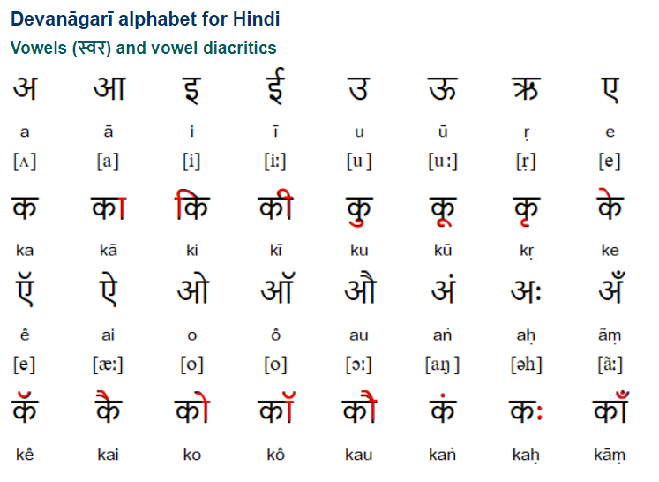

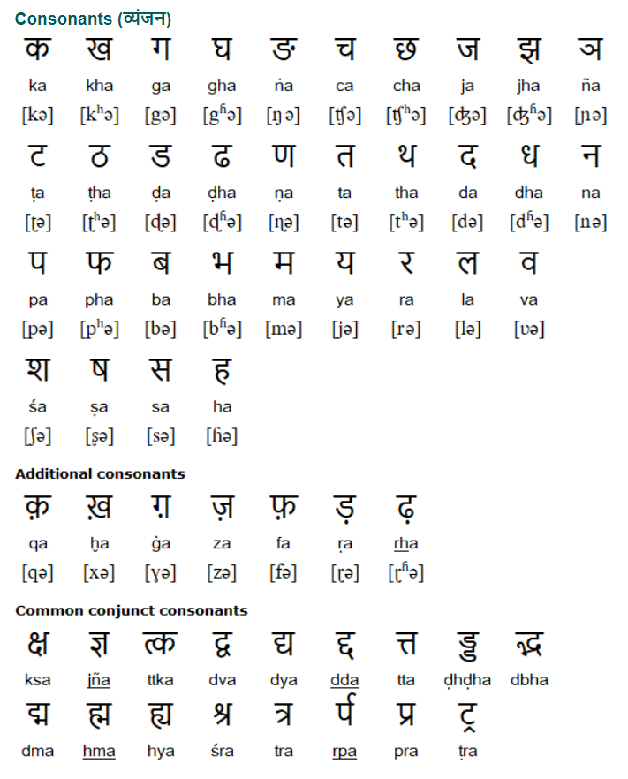(Source: [Omniglot](https://www.omniglot.com/writing/hindi.htm#written))

Morphological Groups:

Gold: Root Word

Compounds: Compositional(Both are Roots)

/pɾəd̪ʱɑnə/+/mə̃nt̪ɾi/

/kɑɾjə/+/kɾəmə/

/həmə/+/loɡə/

/ʋɪʃə/+/d̪ʱəɾə[One who Possess]/

/məhɑ/+/ɾɑdʒ[ɾɑdʒa]/+/e[Plural]/

/mət̪ə/+/ʋɑlɑ/

/supʰi/+/sə̃nt̪ə/

/sət̪jɑ/+/nɑʃə/

/mɑnə/+/nijə/

/ɪsə/+/lɪe/

/ekə/+/ekə/

/d̪ʊɾ[Bad]/+/bʱɑɡjə[Luck]/

/əɡnɪ/+/pəɾikʃa/+/nə[V->N]/

Non-Compositional Compounds:

/d̪ʱənjə/+/ʋɑd̪[ism]/

/səm/+/b̃od̪ʱ/+/ɪt̪ə/

/pɾə/+/kɾɪt̪ɪ/

/ʊpə/+/d̪eʃə/

/pɾə/+/nɑmə/

/sʋə/+/abʱɪ/+/mɑnə/

Conclusion: Most of the Affixes are Pre-fixes.

Past:

/sʊn/+/e[Past]/

/kəɾə/+/na[Future]/+/e[Past]/

Future:

/d̪e/+/ẽɡe[Future]/

/ləɡɑ/+/ẽɡe[Future]/

/d̪ekʰ/+/ẽɡe/

Continuous:

/pʰə̃s/+/e[Continious]/

/hʊa/+/e[Continious]/

/lɪpəʈ/+/e[Continious]/

/ɾəhə/+/e[Continious]/

/bɛʈʰ/+/e[Continious]/

/ho/+/e[Continious]/

/ɾəhə/+/t̪ə[Continious]/

/d̪e/+/t̪e[Continious]/

/ʋjɑpə/+/t̪e[Continious]/

Conclusion: Allomorphs are- /e/,/t̪a/,/t̪ə/,/t̪e/.

/ɾəh/+/ɑ/

Inflectional:

/dʒɑna/+/e/

/tʃəl/+/e/

/pəsɑɾa/+/e/

/d̪usəɾ/+/e/

/meɾa/+/e/

/d̪ʊnɪj/+/e/

/ɾəh/+/e/

/pʊɾɑna/+/e/

/ɑ/+/je/

/kəh/+/ɑ/

/kəh/+/ɑ/

/dʒəɡə/+/nɑ/

/kəhə/+/nɑ/

/səkə/+/t̪ɑ/

/ɾəkʰə/+/t̪ɑ/

/ho/+/t̪a[Present]/

/mɑnə/+/t̪ɑ/

/t̪ʰɪɾəkə/+/t̪ɑ/

/kəɾə/+/t̪ɑ/

/səmədʒʱə/+/t̪ɑ/

/mɑnə/+/t̪ɑ/

/tʃɑhə/+/t̪ɑ/

/ho/+/t̪i/

/bolə/+/t̪e/

/dʒɑ/+/t̪e/

/səkə/+/t̪ə/

Derivational:

/tʃet̪ə/+/nə[V->N]/+/ʃilə[N->A]/

/tʃəl/+/nɑ[V->N]/

/ho/+/ɡi[N->V]/

/sotʃ/+/ɑ[N->V]/

/ətʃʰː[ətʃʰːa]+/e[N->A]/

/nɛt̪ɪkə/+/t̪ɑ[A->N]/

/bʱəʈəkə/+/t̪e[V->Adj.]/

/tʃʰoɽə/+/ke[V->Adv.]/

/mət̪ə/+/ʋɑlɑ[N->Adj.]/

/ə[Negation]/+/d̪ʱəɾmə/

/kʊ[Negation]/+/sə̃ɡə/+/t̪ɪ[N->Adv.]/

/pəɽʱ/+/ɑn/+/e/

/bət̪/+/an/+/e/

Case Marker:

/ɾəhimə/ /ne/

/kɪsə/+/ne/

/ɑpə/+/ne/

/ʊnə/+/ke/

/ɑpə/+/ke/

/ʊnə/+/ki/

/ʊnə/+/kɑ/

/ʊsə/+/kɑ/

/ɪsə/+/kɑ/

/ɑpə/+/kɑ/

/ɑpə/+/kɑ/

/t̪ʊmə/+/ko/

/ʊnə/+/ko/

/ʊsə/+/me/

Plural:

/ʋɑla/+/e[Plural]/

/kɪt̪əna/+/e[Plural]/

/ɾɑdʒ[ɾɑdʒa]/+/e[Plural]/

/loɡ/+/o[Plural]/

/məhin/+/e[Plural]/

Conclusion: Allomorphs are- /o/,/e/

Others:

/sʊn/+/ɪe/

/tʃɑh/+/ɪe/

/pəɽʱ/+/ɑ/

Morphological Analysis Source:

/pɾəd̪ʱɑnə/+/mə̃nt̪ɾi/ /dʒi/ /ko/ /d̪ʱənjə/+/ʋɑd̪/ /d̪e/+/t̪e[Continious]/ /hɛ/ /ʋo/ /tʃet̪ənə/+/ʃilə[N->A]/ /ʋjəkt̪ɪ/ /hɛ/ / ʈʰikə/ /ɑdʒə/ /se/ /tʃɑɾə/ /d̪ɪnə/ /pəhəle/ /mɑnə/+/nijə/ /pɾəd̪ʱɑnə/+/mə̃nt̪ɾi/ /dʒi/ /ne/ /əʈələ/ /dʒi/ /ne/ /əɡnɪ/+/pəɾikʃa/+/nə[V->N]/ /ke/ /səməjə/ /ʃɑmə/ /ko/ /ɾɑʃʈɾə/ /ko/ /sənd̪eʃə/ /d̪ɪjɑ/ /t̪ʰɑ/ /ekə/+/ekə/ /həmə/ /loɡə/ /sʊn/+/e[Past]/ /ki/ /ɾɑʃʈɾə/ /ko/ /səm/+/b̃od̪ʱ/+/ɪt̪ə/ /kəɾəna/+/e / /ʋɑle/ /hɛ/ /pɾəd̪ʱɑnə/+/mə̃nt̪ɾi/ /səbə/ /kɑɾjə/+/kɾəmə/ /tʃʰoɽəke/ /həmə/ /loɡə/ /bɛʈʰə/ /ɡəe/ /ʈiʋi/ /pe/ /ɔɾə/ /həmə/+/loɡə/ /ɪ̃nt̪ezɑɾə/ /mẽ/ /t̪ʰe/ /ki/ /tʃet̪ənə/+/ʃilə[N->A]/ /ʋjəkt̪ɪ/ /hɛ/ /ɡələt̪ə/ /kʊ[Negation]/+/sə̃ɡə/+/t̪ɪ[N->Adv.]/ /mẽ/ /pʰə̃s[pʰə̃sna]/+/e[Continious]/ /hʊa/+/e[Continious]/ /t̪ʰe/ /əbʱI/ /ʊnə/+/ko[Case Marker]/ /tʃet̪ənɑ/ /zəɾuɾə/ /dʒəɡ[dʒəɡna]/+/i[N->V]/ /ho/+/ɡi[N->V]/ /dʒɛse/ /ɾəhimə/ /ne/ /kəhɑ/ /t̪ʰɑ/ /dʒo/ /ɾəhimə/ /ʊt̪ːəmə/ /pɾə/+/kɾɪt̪ɪ/ /kɑ/+/kəɾɪ/ /səkə[sakna]/+/t̪ə[N->V]/ /kʊ/+/sə̃ɡə/ /tʃənd̪ənə/ /ʋɪʃə/ /ʋjɑpə/+/t̪e[Continious]/ /ɾəh[ɾəhna]+/e[Continious]/ /lɪpəʈ/+/e[Continious]/ /ɾəhə[ɾəhəna]/+/t̪ə[Continious]/ /bʱʊdʒə̃ɡə/ /ɪsə/+/kɑ[Case Marker]/ /jəhə/ /mət̪ələbə/ /je/ /hʊɑ/ /ki/ /dʒo/ /ətʃʰː[ətʃʰːa]+/e[N->A]/ /ɪ̃nsɑnə/ /hot̪e/ /hɛ/ /əɡəɾə/ /kʊ/+/sə̃ɡə/+/t̪ɪ/ /mẽ/ /pʰə̃sə/ /dʒɑ/+/je / /t̪o/ /ʊnə/+/ke/ /upəɾə/ /koi/ /əsəɾə/ /nəhĩ/ /hot̪ɑ/ /hɛ/ /dʒɛse/ /tʃənd̪ənə/ /ke/ /ko/ /puɾɑ/ /tʃənd̪ənə/ /ko/ /ʋɪʃə/+/d̪ʱəɾə[One who Possess]/ /ləpeʈə/ /ke/ /ɾəkʰə/+/t̪ɑ/ /tʃənd̪ənə/ /pəɾə/ /ʊsə/+/kɑ/ /əsəɾə/ /nəhĩ/ /ho[hona]+/t̪ə[N->V]/ /lekɪnə/ /d̪ʊɾ[Bad]/+/bʱɑɡjə/ /hɛ/ /həmə/+/loɡə/ /ke/ /ɪsə/ /d̪eʃə/ /kɑ/ /nɛt̪ɪkə/+/t̪ɑ[A->N]/ /kɑ/ /pɑʈʰə/ /pəɽʱɑn/+/e/ /ʋɑle/ /həmə/ /dʒɛse/ /loɡõ/ /ko/ /bət̪ɑn/+/e/ /ʋɑla/+/e/ /sət̪ːɑ/ /ɛsi/ /tʃizə/ /ho/+/t̪i/ /hɛ/ /sət̪ːɑ/ /ki/ /ɛsi/ /bʱũkə/ /hot̪i/ /nə/ /dʒɑna/+/e/ /kɪt̪əna/+/e/ /ɾɑdʒa/+/e/ /məhɑ/+/ɾɑdʒa/+/e/ /ɾuləɾə/ /ɑje/ /ɪsə/ /d̪eʃə/ /mẽ/ /ɔɾə/ /bolə/+/t̪e/ /tʃəle/ /ɡəe/ /həmə/ /d̪ʱəɾət̪i/ /pəɾə/ /kəbzɑ/ /kəɾə/ /lẽɡe/ /həmə/ /kɪsi/ /ko/ /ɑne/ /nəhĩ/ /d̪ẽ[d̪ena]/+/ɡe/ /ɾɑʋənə/ /bʱi/ /ɑje/ /t̪o/ /bole/ /həmə/ /sid̪ʱi/ /ləɡɑẽ/+/ɡe/ /sʋəɾɡə/ /mẽ/ /lekɪnə/ /d̪ʱəɾət̪i/ /dʒjõ/ /ki/ /t̪jõ/ /hɛ/ /ɔɾə/ /kʰɑmoʃə/ /hə/ /je/ /mənə/ /ɪt̪ənɑ/ /mət̪ə/+/ʋɑlɑ/ /hɛ/ /ki/ /tʃet̪ət̪ɑ/ /ʊsə/+/mẽ/ /həmə/ /səbə/ /loɡə/ /hɛ/ /ɛ/ /sʊn/+/ɪe/ /bʱɑi/ /ʊsə/+/me/ /həmə/ /səbə/ /loɡə/ /hɛ/ /hɑ̃/ /ʋo/ /bət̪ɑ/ /ɾəhe/ /hɛ/ /bət̪ɑ/ /ɾəh/+/e/ /hɛ/ /ʋo/ /bʱi/ /bət̪ɑ/ /ɾəhe/ /hɛ/ /mʊdʒʱe/ /əfəsosə/ /hɛ/ /ki/ /ɑpə/ /dʒɑ/ /ɾəhe/ /ho/ /kəhĩ/ /meɾe/ /tʃɑtʃɑ/ /bɛʈʰa/+/e/ /hɛ/ /ɡəpʰuɾə/ /tʃɑtʃɑ/ /kəhĩ/ /meɾa/+/e/ /bʱɑi/ /bɛʈʰɑ/ /hɛ/ /nɪt̪iʃə/ /kʊmɑɾə/ /lekɪnə/ /d̪ʱəɾmə/ /ə/+/d̪ʱəɾmə/ /ki/ /bɑɾi/ /ɑji/ /hɛ/ /ɑdʒə/ /ɡəd̪ɑ/ /tʃəl/+/ɑnɑ/ /pəɾə/ /ɾəh/+/ɑ/ /hɛ/ /pəɾə/ /həmə/ /loɡõ/ /kə/ /tʃɪ̃t̪ɑ/ /mət̪ə/ /kəɾo/ /t̪o/ /je/ /dʒo/ /mənə/ /hɛ/ /mət̪ə/+/ʋɑlɑ/ /kəhĩ/ /həmə/ /loɡə/ /ke/ /ɡʊɾʊ/ /dʒɔɾə/ /sɑhəbə/ /bɛʈʰ/+/e/ /hʊa/+/e/ /hɛ/ /ɡʊɾʊ/ /t̪ʰe/ /həmə/ /loɡə/ /ke/ /mʊdʒʱe/ /əfəsosə/ /hɛ/ /mɛ/ /mɑnə/+/t̪ɑ/ /hũ/ /ki/ /je/ /dʒo/ /mənə/ /hɛ/ /mɑnə/+/nijə/ /pɾəd̪ʱɑnə/+/mə̃nt̪ɾi/ /dʒi/ /mət̪ə/+/ʋɑlɑ/ /hɛ/ /bʱolɑ/ /hɛ/ /ʈʰʊməkə/ /ʈʰʊməkə/ /ke/ /t̪it̪ʰəɾə/ /t̪ʰɪɾəkə/+/t̪ɑ/ /hɛ/ /tʃɑhe/ /holi/ /ho/ /jɑ/ /koi/ /ho/ /dʒɛse/ /ɑpə/ /t̪ʰɪɾəkə/ /ɾəh/+/e/ /t̪ʰe/ /ɔɾə/ /həmə/ /kəpəɖɑ/ /pʰɑɾə/ /ke/ /pəʈənɑ/ /mẽ/ /holi/ /ɡɑ/ /ɾəh/+/e/ /t̪ʰe/ /ɛs/+/e/ /hi/ /loɡ/+/o/ /ke/ /lɪe/ /je/ /d̪ʱəɾət̪i/ /dʒjõ/ /kɑ/ /pɾɪt̪ʰʋi/ /kʰɑmoʃə/ /hɛ/ /ʋəhĩ/ /dʒjõ/ /kɑ/ /t̪jõ/ /hɛ/ /supʰi/ /ɑje/ /sə̃nt̪ə/ /ɑ/+/je/ /ɑpə/+/ke/ /supʰi/+/sə̃nt̪ə/ /dʒɛse/ /əɖəʋɑni/ /dʒi/ /bɛʈʰə/ /ke/ /ʊpə/+/d̪eʃə/ /pəɽʱ/+/ɑ/ /ɾəhe/ /t̪ʰe/ /ɑpə/+/ne/ /sotʃ/+/ɑ/ /nəhĩ/ /ki/ /ɑpə/+/kɑ/ /sət̪jɑ/+/nɑʃə/ /kjɑ/ /hʊ/+/ɑ/ /kɪsə/+/ne/ /kɪ/+/jɑ/ /je/ /bɑt̪ə/ /ʊnə/ /d̪ɪnõ/ /mẽ/ /supʰi/ /ɑje/ /sə̃t̪ə/ /ɑje/ /ɔɾə/ /bʱəʈəkə/+/t̪e/ /ɪ̃nsɑnə/ /ko/ /mət̪ə/+/ʋɑlɑ/ /ɪ̃nsɑnə/ /ko/ /dʒo/ /bəhənə/ /ko/ /bəhənə/ /nəhĩ/ /səmədʒʱə/+/t̪ɑ/ /mɑ̃/ /ko/ /d̪usəɾ/+/e/ /ki/ /mɑ̃/ /ko/ /mɑ̃/ /nəhĩ/ /səmədʒʱə/+/t̪ɑ/ /d̪usəɾ/+/e/ /ke/ /bɑpə/ /ko/ /bɑpə/ /nəhĩ/ /səmədʒʱə/+/t̪ɑ/ /mɑnə/ /nəhĩ/ /kəɾə/+/t̪ɑ/ /ko/ /pɾə/+/nɑmə/ /nəhĩ/ /kəɾə/+/t̪ɑ/ /t̪o/ /supʰi/ /ɔɾə/ /mɔlɑõ/ /ne/ /kəh/+/ɑ/ /d̪ɔlət̪ə/ /d̪ʊnɪjɑ/ /mɑlə/ /kʰədʒɑnɑ/ /d̪ʊnɪj/+/e/ /mẽ/ /ɾəhə/ /dʒɑ/+/jeɡɑ/ /ɔɾə/ /mʊʈʰːi/ /bɑ̃d̪ʱə/ /ke/ /ɑjɑ/ /bə̃nd̪ɑ/ /hɑt̪ʰə/ /pəsɑɾ/+/e/ /dʒɑ/+/jeɡɑ/ /dʒɛse/ /dʒɛse/ /lekɪnə/ /je/ /dʒo/ /mənə/ /hɛ/ /je/ /dʒo/ /je/ /dʒo/ /mənə/ /hɛ/ /mɑnə/+/t̪ɑ/ /nəhĩ/ /ɑpə/+/ne/ /kəh/+/ɑ/ /t̪ʰɑ/ /jəhĩ/ /əɾe/ /bə̃d̪ə/ /ɾit̪ɑ/ /ʋəɾmɑ/ /əbʱi/ /bʱi/ /ɑpə/+/kɑ/ /sʋə/+/bʱɪ/+/mɑnə/ /dʒəɡ/+/ənɑ/ /tʃɑh/+/ɪe/ /əɾe/ /t̪ʊmə/+/ko/ /ɖɪpʈi/ /spikəɾə/ /bʱi/ /loɡə/ /nəhĩ/ /bən/+/ɑ/ /sək/+/e/ /bɛʈʰə/ /dʒ/+/ɑo/ /ɪsə/+/lɪe/ /mɛ̃/ /kəhə/+/nɑ/ /tʃɑhə/+/t̪ɑ/ /hũ/ /mɑnə/+/nijə/ /d̪ɪnə/ /d̪əʃɑ/ /ɑpəke/ /t̪eɾəhə/ /məhin/+/e/ /ke/ /sɑʃənə/ /mẽ/ /mʊdʒʱe/ /əfəsosə/ /hɛ/ /ki/ /t̪eɾəhə/ /məhin/+/e/ /ke/ /sɑʃənə/ /mẽ/ /həmə/ /loɡə/ /ke/ /pʊɾɑn/+/e/ /ɡʊɾʊ/ /dʒɔɾə/ /sɑhəbə/ /ke/ /kəpəɖɑ/ /mẽ/ /lət̪ːɑ/ /mẽ/ /koi/ /pəɾɪʋəɾt̪ənə/ /nəhĩ/ /hʊɑ/ /ɑpə/ /d̪ekʰ/+/ẽɡe/ /ki/ /həmə/ /loɡə/ /ʈɑɪʈə/ /kəpəɖɑ/ /pehenə/ /ke/ /ɑt̪e/ /hɛ/ /dʒɔɾə/ /sɑhəbə/ /kɑ/ /poʃɑkə/ /d̪ekʰə/ /li/+/dʒɪje/ /ɔɾə/ /bɪhɑɾə/ /mẽ/ /dʒɑ/+/t̪e/ /hɛ/ /t̪o/ /ʋəhɑ̃/ /poʃɑkə/ /ɑpə/ /d̪ekʰə/ /li/+/dʒɪje/ /e/ /pʰəʈɑ/ /jəhi/ /st̪ɪt̪ʰɪ/ /əbə/ /ʊnə/+/ki/ /ɾəhə/ /ɡəji/ /ʊnə/+/kɑ/ /kjɑ/ /d̪oʃə/ /ho/ /səkət̪ɑ/ /hɛ/

Syntax Analysis:

pɾəd̪ʱɑnəmə̃nt̪ɾi dʒi ko d̪ʱənjəʋɑd̪ d̪et̪e hɛ [SOV]

ʈʰikə ɑdʒə se tʃɑɾə d̪ɪnə pəhəle mɑnənijə pɾəd̪ʱɑnəmə̃nt̪ɾi dʒi ne əʈələ dʒi ne əɡnɪpəɾikʃənə ke səməjə ʃɑmə ko ɾɑʃʈɾə ko sənd̪eʃə d̪ɪjɑ t̪ʰɑ [SOV]

əbʱI ʊnəko tʃet̪ənɑ zəɾuɾə dʒəɡi hoɡi [SOV]

həmə d̪ʱəɾət̪i pəɾə kəbzɑ kəɾə lẽɡe[SOV]

həmə kɪsi ko ɑne nəhĩ d̪ẽɡe [SOV]

həmə sid̪ʱi ləɡɑẽɡe sʋəɾɡə mẽ [SOV]

Conclusion: Hindi have SOV Structure for Active

ʋo tʃet̪ənəʃilə ʋjəkt̪ɪ hɛ [SV]

ekɑekə həmə loɡə sʊne [SV]

ɪsəkɑ jəhə mət̪ələbə je hʊɑ[SV]

ɔɾə həməloɡə ɪ̃nt̪ezɑɾə mẽ t̪ʰe [SV]

ɡələt̪ə kʊsə̃ɡət̪ɪ mẽ pʰə̃se hʊe t̪ʰe[S*V]

ʊnəke upəɾə koi əsəɾə nəhĩ hot̪ɑ hɛ[SV]

dʒɛse ɾəhimə ne kəhɑ t̪ʰɑ [SV]

sət̪ːɑ ɛsi tʃizə hot̪i hɛ sət̪ːɑ ki ɛsi bʱũkə hot̪i [SV]

nə dʒɑne [S*V]

kɪt̪əne ɾɑdʒe məhɑɾɑdʒe ɾuləɾə ɑje ɪsə d̪eʃə mẽ [SV]

ɔɾə bolət̪e tʃəle ɡəe [S*V]

ɾɑʋənə bʱi ɑje t̪o bole [SV]

səbə kɑɾjəkɾəmə tʃʰoɽəke həmə loɡə bɛʈʰə ɡəe ʈiʋi pe [SV]

Conclusion: Objects can be Omitted and Even Subject(*) can be, if associated with previous sentences.

ki ɾɑʃʈɾə ko səmb̃od̪ʱɪt̪ə kəɾəne ʋɑle hɛ pɾəd̪ʱɑnəmə̃nt̪ɾi [COVS{Passive}]

ki tʃet̪ənəʃilə ʋjəkt̪ɪ hɛ [CS*OV]

ki dʒo ətʃʰːe ɪ̃nsɑnə hot̪e hɛ [CSV]

əɡəɾə kʊsə̃ɡət̪ɪ mẽ pʰə̃sə dʒɑje t̪o [CS*V]

lekɪnə d̪ʊɾbʱɑɡjə hɛ həməloɡə ke ɪsə d̪eʃə kɑ nɛt̪ɪkət̪ɑ kɑ pɑʈʰə

pəɽʱɑne ʋɑle həmə dʒɛse loɡõ ko bət̪ɑne ʋɑle [CVS]

Conclusion: Subject can be omitted in Conjuctive Sentences.

dʒɛse tʃənd̪ənə ke ko [Tongue Slip]

puɾɑ tʃənd̪ənə ko ʋɪʃəd̪ʱəɾə ləpeʈə ke ɾəkʰət̪ɑ [OSV]

tʃənd̪ənə pəɾə ʊsəkɑ əsəɾə nəhĩ hot̪ə [OSV]

Conclusion: Object is Focussed on, when is present in front.

Conclusion: VOS is used for Passive Voice{No Example from Excerpt}.

Sentences:

pɾəd̪ʱɑnəmə̃nt̪ɾi dʒi ko d̪ʱənjəʋɑd̪ d̪et̪e hɛ

ʋo tʃet̪ənəʃilə ʋjəkt̪ɪ hɛ

ʈʰikə ɑdʒə se tʃɑɾə d̪ɪnə pəhəle mɑnənijə pɾəd̪ʱɑnəmə̃nt̪ɾi dʒi ne əʈələ dʒi ne əɡnɪpəɾikʃənə ke səməjə ʃɑmə ko ɾɑʃʈɾə ko sənd̪eʃə d̪ɪjɑ t̪ʰɑ

ekɑekə həmə loɡə sʊne ki ɾɑʃʈɾə ko səmb̃od̪ʱɪt̪ə kəɾəne ʋɑle hɛ pɾəd̪ʱɑnəmə̃nt̪ɾi

səbə kɑɾjəkɾəmə tʃʰoɽəke həmə loɡə bɛʈʰə ɡəe ʈiʋi pe

ɔɾə həməloɡə ɪ̃nt̪ezɑɾə mẽ t̪ʰe

ki tʃet̪ənəʃilə ʋjəkt̪ɪ hɛ

ɡələt̪ə kʊsə̃ɡət̪ɪ mẽ pʰə̃se hʊe t̪ʰe

əbʱI ʊnəko tʃet̪ənɑ zəɾuɾə dʒəɡi hoɡi

dʒɛse ɾəhimə ne kəhɑ t̪ʰɑ dʒo ɾəhimə ʊt̪ːəmə pɾəkɾɪt̪ɪ kɑkəɾɪ səkət̪ə kʊsə̃ɡə tʃənd̪ənə ʋɪʃə ʋjɑpət̪e ɾəhe lɪpəʈe ɾəhət̪ə bʱʊdʒə̃ɡə

ɪsəkɑ jəhə mət̪ələbə je hʊɑ ki dʒo ətʃʰːe ɪ̃nsɑnə hot̪e hɛ əɡəɾə kʊsə̃ɡət̪ɪ mẽ pʰə̃sə dʒɑje t̪o ʊnəke upəɾə koi əsəɾə nəhĩ hot̪ɑ hɛ

dʒɛse tʃənd̪ənə ke ko puɾɑ tʃənd̪ənə ko ʋɪʃəd̪ʱəɾə ləpeʈə ke ɾəkʰət̪ɑ

tʃənd̪ənə pəɾə ʊsəkɑ əsəɾə nəhĩ hot̪ə

lekɪnə d̪ʊɾbʱɑɡjə hɛ həməloɡə ke ɪsə d̪eʃə kɑ nɛt̪ɪkət̪ɑ kɑ pɑʈʰə pəɽʱɑne ʋɑle həmə dʒɛse loɡõ ko bət̪ɑne ʋɑle

sət̪ːɑ ɛsi tʃizə hot̪i hɛ sət̪ːɑ ki ɛsi bʱũkə hot̪i

nə dʒɑne kɪt̪əne ɾɑdʒe məhɑɾɑdʒe ɾuləɾə ɑje ɪsə d̪eʃə mẽ

ɔɾə bolət̪e tʃəle ɡəe

həmə d̪ʱəɾət̪i pəɾə kəbzɑ kəɾə lẽɡe

həmə kɪsi ko ɑne nəhĩ d̪ẽɡe

ɾɑʋənə bʱi ɑje t̪o bole həmə sid̪ʱi ləɡɑẽɡe sʋəɾɡə mẽ

lekɪnə d̪ʱəɾət̪i dʒjõ ki t̪jõ hɛ ɔɾə kʰɑmoʃə hə

je mənə ɪt̪ənɑ mət̪əʋɑlɑ hɛ ki tʃet̪ət̪ɑ ʊsəmẽ həmə səbə loɡə hɛ

ɛ sʊnɪe bʱɑi ʊsəme həmə səbə loɡə hɛ hɑ̃

ʋo bət̪ɑ ɾəhe hɛ bət̪ɑ ɾəhe hɛ ʋo bʱi bət̪ɑ ɾəhe hɛ

mʊdʒʱe əfəsosə hɛ ki

ɑpə dʒɑ ɾəhe ho

kəhĩ meɾe tʃɑtʃɑ bɛʈʰe hɛ ɡəpʰuɾə tʃɑtʃɑ

kəhĩ meɾe bʱɑi bɛʈʰɑ hɛ nɪt̪iʃə kʊmɑɾə

lekɪnə d̪ʱəɾmə əd̪ʱəɾmə ki bɑɾi ɑji hɛ

ɑdʒə ɡəd̪ɑ tʃəlɑnɑ pəɾə ɾəhɑ hɛ

pəɾə həmə loɡõ kə tʃɪ̃t̪ɑ mət̪ə kəɾo t̪o

je dʒo mənə hɛ mət̪əʋɑlɑ

kəhĩ həmə loɡə ke ɡʊɾʊ dʒɔɾə sɑhəbə bɛʈʰe hʊe hɛ

ɡʊɾʊ t̪ʰe həmə loɡə ke

mʊdʒʱe əfəsosə hɛ mɛ mɑnət̪ɑ hũ

ki je dʒo mənə hɛ mɑnənijə pɾəd̪ʱɑnəmə̃nt̪ɾi dʒi mət̪əʋɑlɑ hɛ bʱolɑ hɛ ʈʰʊməkə ʈʰʊməkə ke t̪it̪ʰəɾə t̪ʰɪɾəkət̪ɑ hɛ

tʃɑhe holi ho jɑ koi ho dʒɛse ɑpə t̪ʰɪɾəkə ɾəhe t̪ʰe

ɔɾə həmə kəpəɖɑ pʰɑɾə ke pəʈənɑ mẽ holi ɡɑ ɾəhe t̪ʰe

ɛse hi loɡo ke lɪe je d̪ʱəɾət̪i dʒjõ kɑ pɾɪt̪ʰʋi kʰɑmoʃə hɛ ʋəhĩ dʒjõ kɑ t̪jõ hɛ

supʰi ɑje sə̃nt̪ə ɑje

ɑpəke supʰi sə̃nt̪ə dʒɛse əɖəʋɑni dʒi

bɛʈʰə ke ʊpəd̪eʃə pəɽʱɑ ɾəhe t̪ʰe

ɑpəne sotʃɑ nəhĩ ki ɑpəkɑ sət̪jɑnɑʃə kjɑ hʊɑ kɪsəne kɪjɑ

je bɑt̪ə ʊnə d̪ɪnõ mẽ supʰi ɑje sə̃t̪ə ɑje

ɔɾə bʱəʈəkət̪e ɪ̃nsɑnə ko mət̪əʋɑlɑ ɪ̃nsɑnə ko dʒo bəhənə ko bəhənə nəhĩ səmədʒʱət̪ɑ

mɑ̃ ko d̪usəɾe ki mɑ̃ ko mɑ̃ nəhĩ səmədʒʱət̪ɑ

d̪usəɾe ke bɑpə ko bɑpə nəhĩ səmədʒʱət̪ɑ mɑnə nəhĩ kəɾət̪ɑ ko pɾənɑmə nəhĩ kəɾət̪ɑ

t̪o supʰi ɔɾə mɔlɑõ ne kəhɑ d̪ɔlət̪ə d̪ʊnɪjɑ mɑlə kʰədʒɑnɑ d̪ʊnɪje mẽ ɾəhə dʒɑjeɡɑ

ɔɾə mʊʈʰːi bɑ̃d̪ʱə ke ɑjɑ bə̃nd̪ɑ hɑt̪ʰə pəsɑɾe dʒɑjeɡɑ

dʒɛse dʒɛse

lekɪnə je dʒo mənə hɛ

je dʒo je dʒo mənə hɛ mɑnət̪ɑ nəhĩ ɑpəne kəhɑ t̪ʰɑ jəhĩ

əɾe bə̃d̪ə ɾit̪ɑ ʋəɾmɑ əbʱi bʱi ɑpəkɑ sʋəbʱɪmɑnə dʒəɡənɑ tʃɑhɪe

əɾe t̪ʊməko ɖɪpʈi spikəɾə bʱi loɡə nəhĩ bənɑ səke

bɛʈʰə dʒɑo ɪsəlɪe mɛ̃ kəhənɑ tʃɑhət̪ɑ hũ

mɑnənijə d̪ɪnə d̪əʃɑ ɑpəke t̪eɾəhə məhine ke sɑʃənə mẽ mʊdʒʱe əfəsosə hɛ

ki t̪eɾəhə məhine ke sɑʃənə mẽ həmə loɡə ke pʊɾɑne ɡʊɾʊ dʒɔɾə sɑhəbə ke kəpəɖɑ mẽ lət̪ːɑ mẽ koi pəɾɪʋəɾt̪ənə nəhĩ hʊɑ

ɑpə d̪ekʰẽɡe ki həmə loɡə ʈɑɪʈə kəpəɖɑ pehenə ke ɑt̪e hɛ dʒɔɾə sɑhəbə kɑ poʃɑkə d̪ekʰə lidʒɪje

ɔɾə bɪhɑɾə mẽ dʒɑt̪e hɛ t̪o ʋəhɑ̃ poʃɑkə ɑpə d̪ekʰə lidʒɪje

e pʰəʈɑ jəhi st̪ɪt̪ʰɪ əbə ʊnəki ɾəhə ɡəji

ʊnəkɑ kjɑ d̪oʃə ho səkət̪ɑ hɛ

Phase Structure and Dependence Trees:

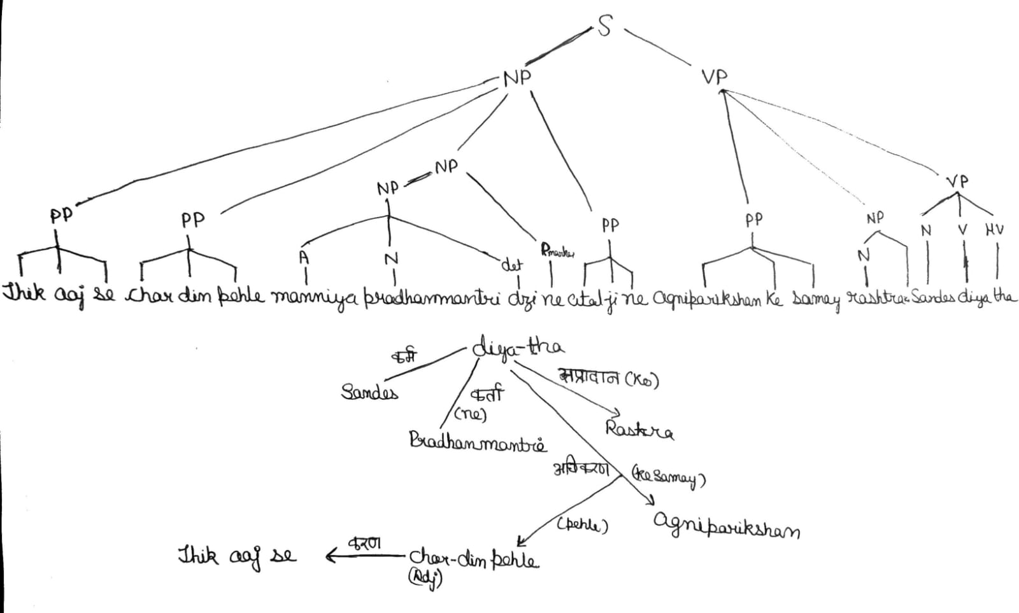

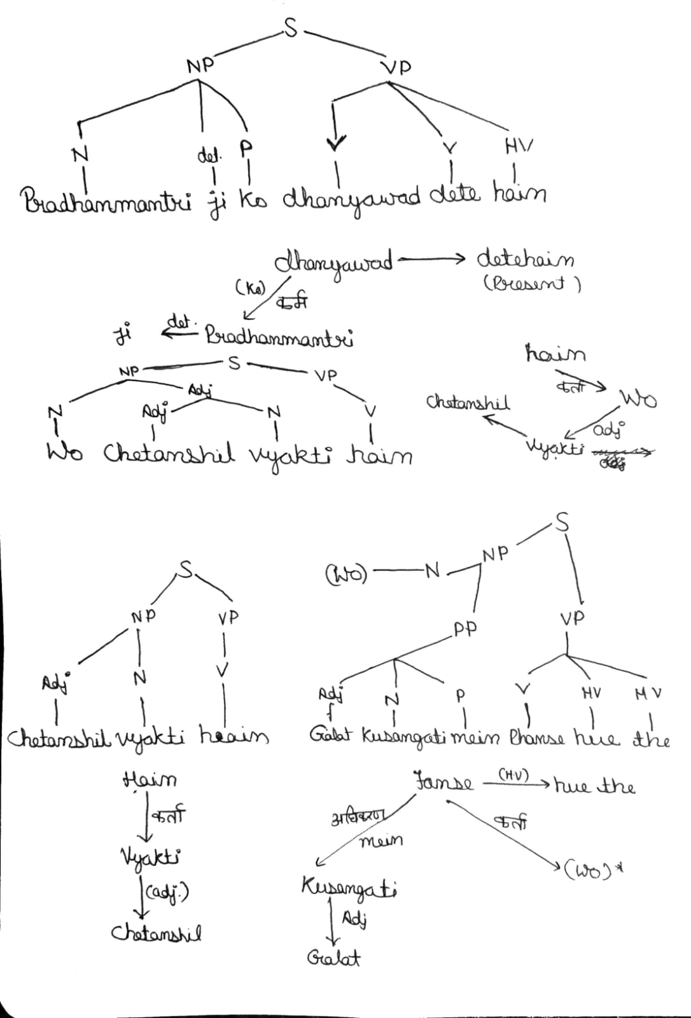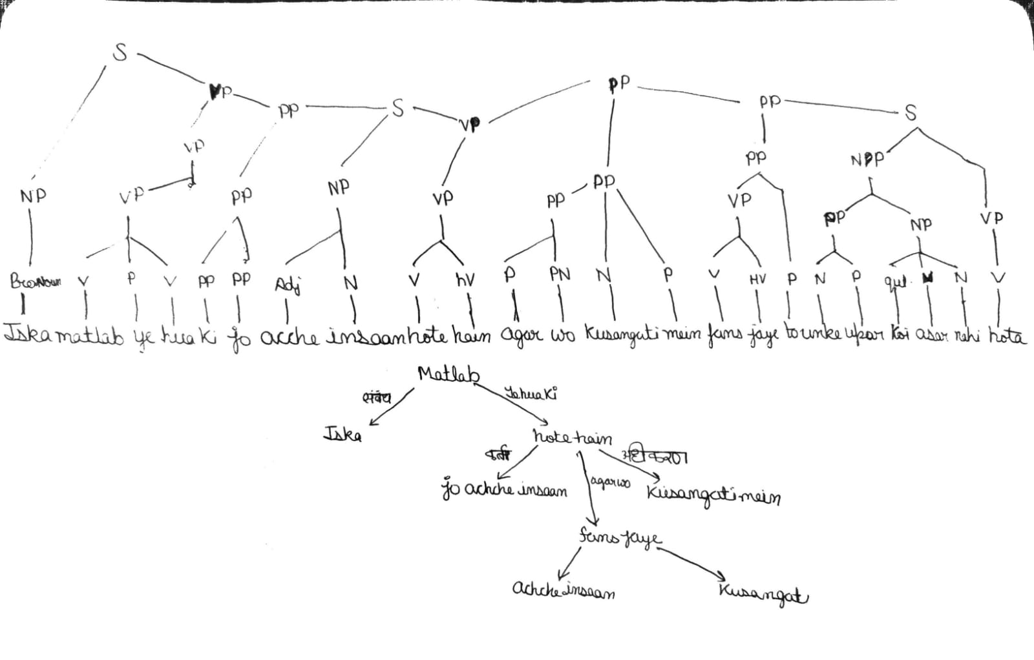

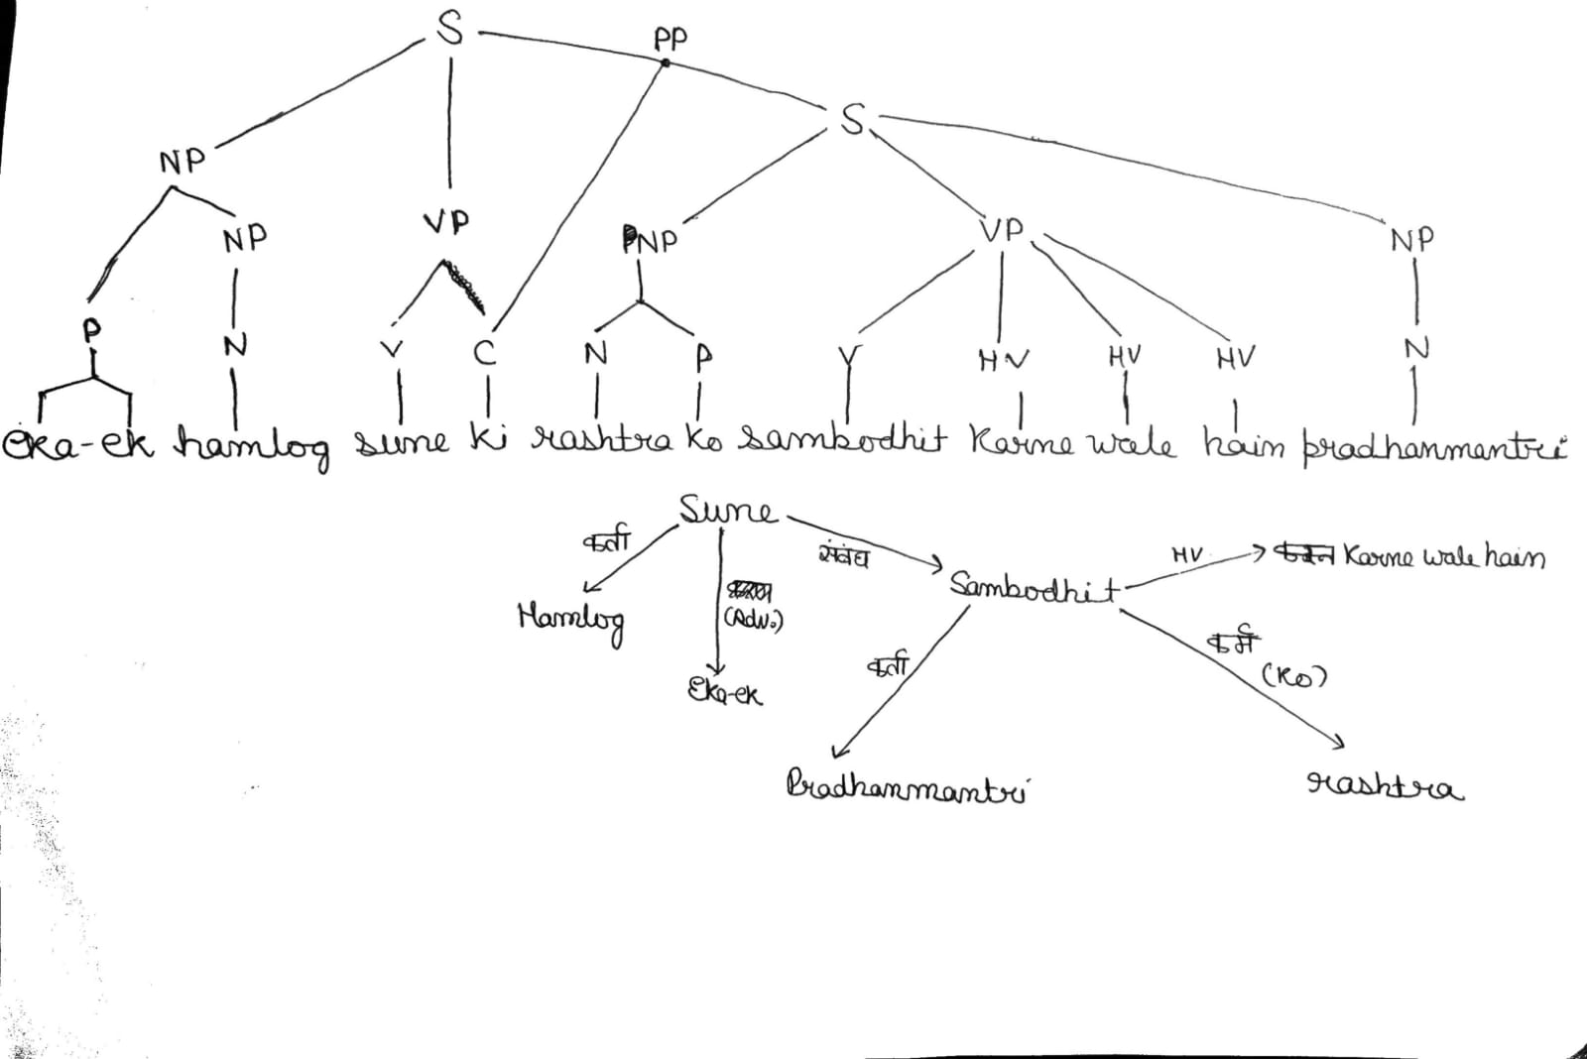

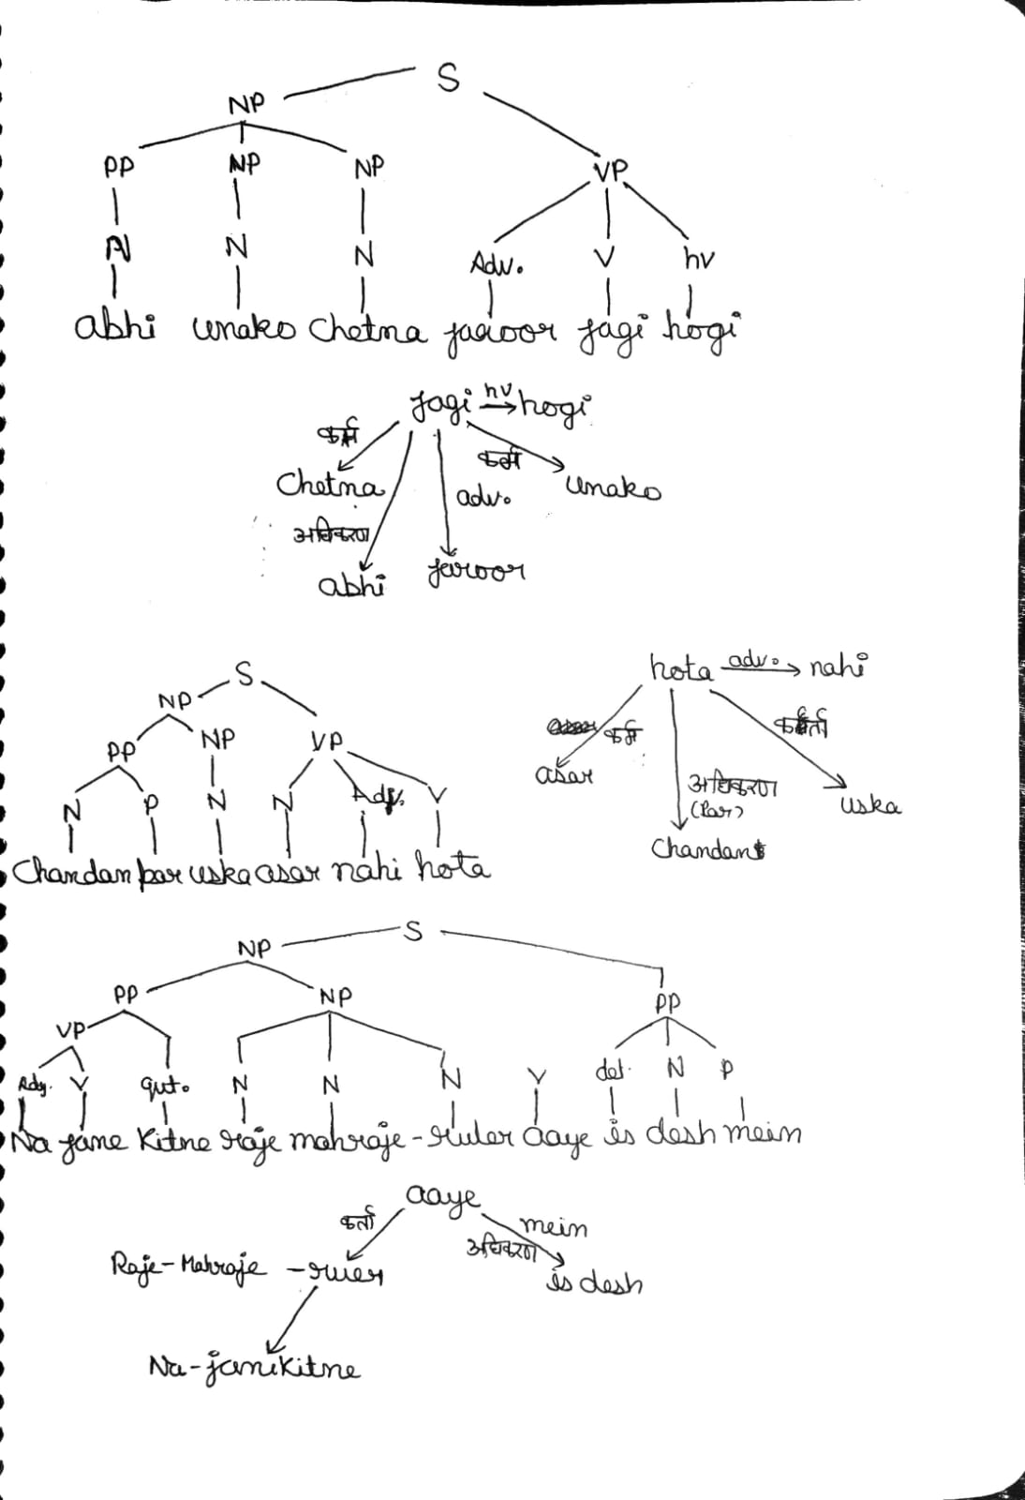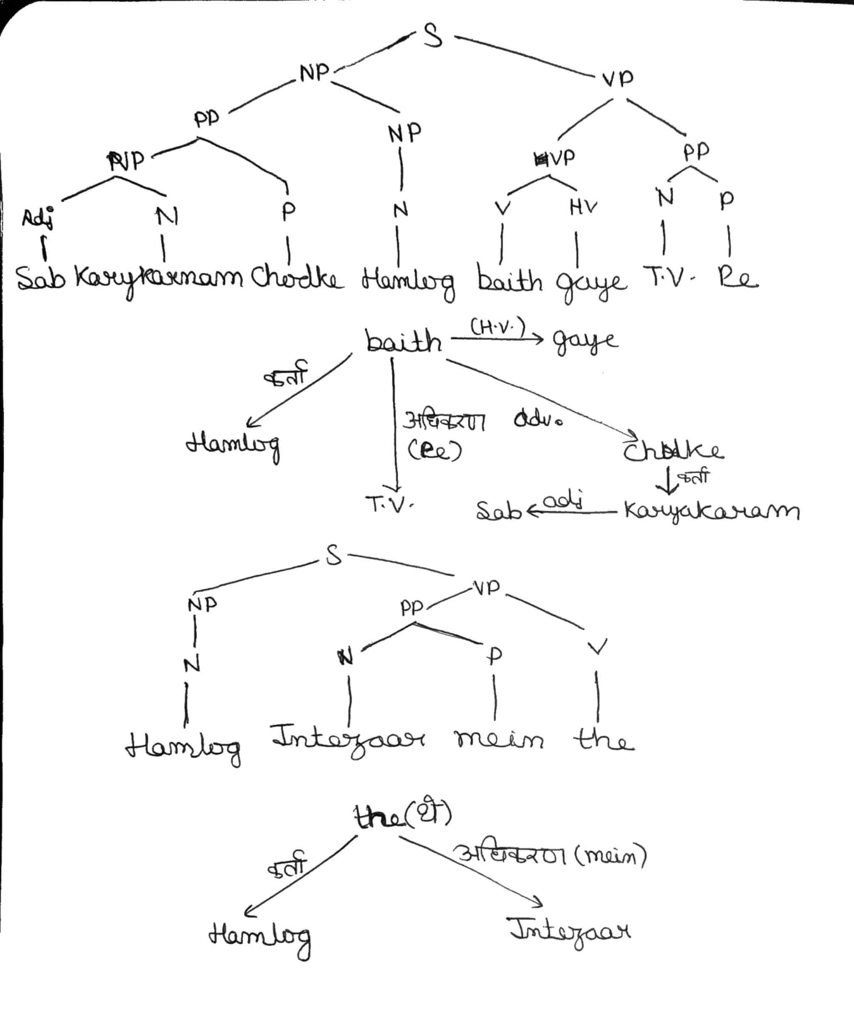

Conclusion:

Hindi have prefixes for Adjectives.

Hindi have prefixes for Adverb.

Hindi have Pre- Preposition, but It can also be Post.

Some Structure Rules:

S->NP+VP

Example: **ʋo tʃet̪ənəʃilə ʋjəkt̪ɪ hɛ** {N+Adj.+N+V}

VP->VP+PP

Example: d̪ʱəɾət̪i pəɾə kəbzɑ kəɾə lẽɡe

VP-> Adv.+V+Hv.

Example: zəɾuɾə dʒəɡi hoɡi

VP->V

Example: d̪ʱənjəʋɑd̪ d̪et̪e hɛ

NP->N+N+N

Example: ɾɑdʒe məhɑɾɑdʒe ɾuləɾə

VP->V+HV[Infinitive]+HV+HV

Ex: d̪ʱənjəʋɑd̪ d̪et̪e hɛ

NP->N+PP

Ex: ɡələt̪ə kʊsə̃ɡət̪ɪ mẽ pʰə̃se hʊe t̪ʰe

NP->Adj.+V

Ex: tʃet̪ənəʃilə ʋjəkt̪ɪ hɛ

PP->Adj+N+P

Example: ɡələt̪ə kʊsə̃ɡət̪ɪ mẽ

PP->PP+PP

Example: ʈʰikə ɑdʒə se tʃɑɾə d̪ɪnə pəhəle

PP->PP+NP

Example: əɡnɪpəɾikʃənə ke səməjə ʃɑmə ko ɾɑʃʈɾə ko

PP->NP+P

Example: səbə kɑɾjəkɾəmə tʃʰoɽəke

PP->C+S

Example: ki ɾɑʃʈɾə ko səmb̃od̪ʱɪt̪ə kəɾəne ʋɑle hɛ pɾəd̪ʱɑnəmə̃nt̪ɾi